PRENOTAZIONE COLLOQUI ATTRAVERSO REGISTRO ELETTRONICO
Per i colloqui con i docenti della scuola Primaria e Secondaria di primo grado, è stata attivata la modalità di prenotazione attraverso il registro elettronico.
I colloqui possono essere prenotati nei giorni di ricevimento previsti da ciascun docente. In questa finestra temporale il genitore può prenotarsi e la prenotazione sarà registrata secondo l’ordine di arrivo della richiesta.
La mattina dei colloqui, le famiglie troveranno l’elenco con il proprio nome, il numero d’ordine e l’orario del colloquio sulla bacheca di ARGO.
È prevista un’ora di colloquio settimanale su prenotazione tramite registro elettronico. Il ricevimento avviene nelle prime due settimane di ogni mese, maggio compreso, per un numero minimo di colloqui prenotabili per docente pari a 6.
Si richiede la collaborazione delle famiglie nell’usufruire di tale servizio in casi particolari e in situazioni necessarie.

In mancanza di prenotazione od esauriti i colloqui, il docente deve ritenersi libero dal servizio.

Guida alla prenotazione tramite l’App Argo DidUP Famiglia


Scaricare ed installare l’App “Argo DidUP Famiglia” disponibile su Google Play (per i cellulari Android) o su App Store (per i dispositivi Apple).

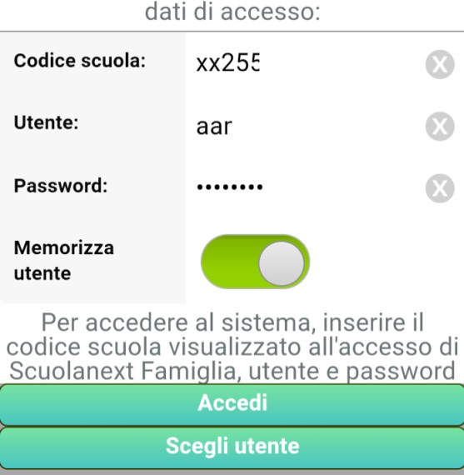
Entrare nell’App con le proprie credenziali.
Inserire il Codice scuola (sc27965) e successivamente il proprio nome utente e password.

Qualora non si disponesse delle credenziali di accesso, recarsi in segreteria negli orari di ricevimento per richiederle.

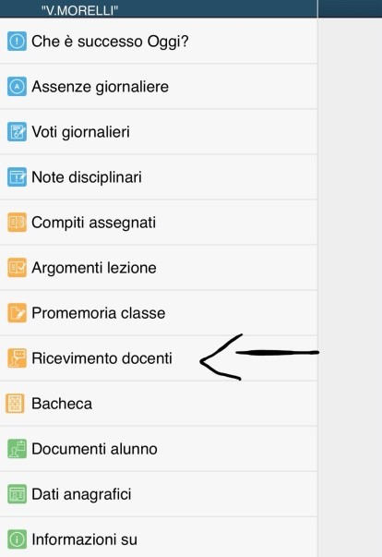
Una volta entrati compare il menu delle funzionalità. Cliccare sulla voce “Ricevimento Docenti”

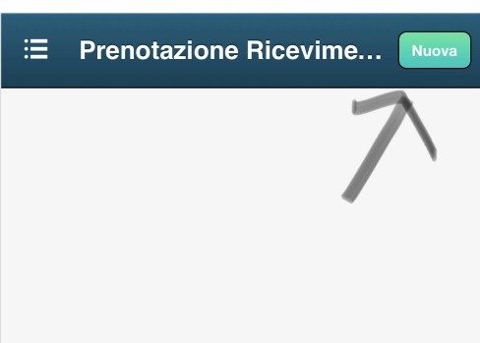
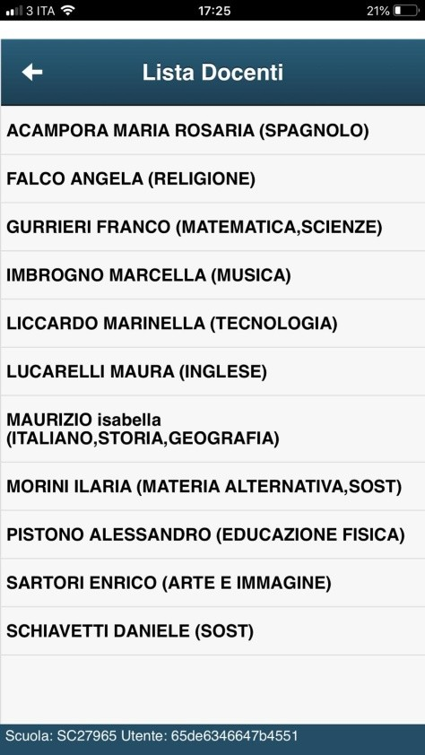
Cliccare sull’icona verde “Nuova" in alto a destra

Selezionare da “Lista dei Docenti” il nome del docente con il quale si intende prenotare il colloquio

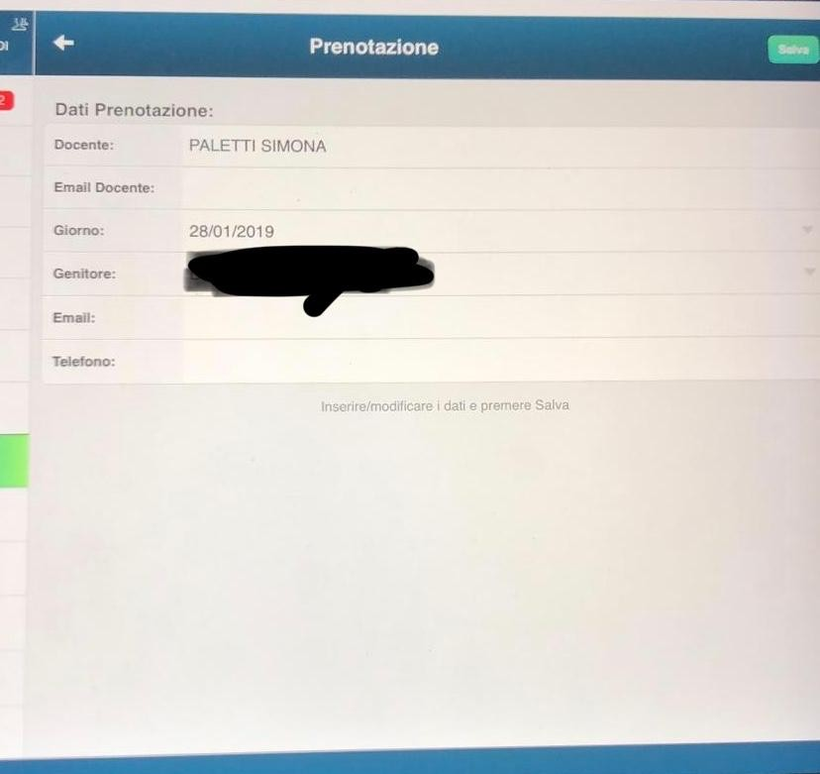
Selezionato il docente, inserire la propria prenotazione e confermare cliccando su “Salva”. La prenotazione è confermata ed apparirà la sintesi dell’appuntamento.

Ripetere la procedura di prenotazione con tutti i docenti con i quali si desidera prenotare il colloquio.


Guida alla prenotazione dal portale Argo Scuolanext tramite Computer

Accedere al portale Argo Scuolanext cliccando sull’icona Argo presente sulla Home Page del sit o we b de lla scu ola : www.icdefilippovillanova.edu.it

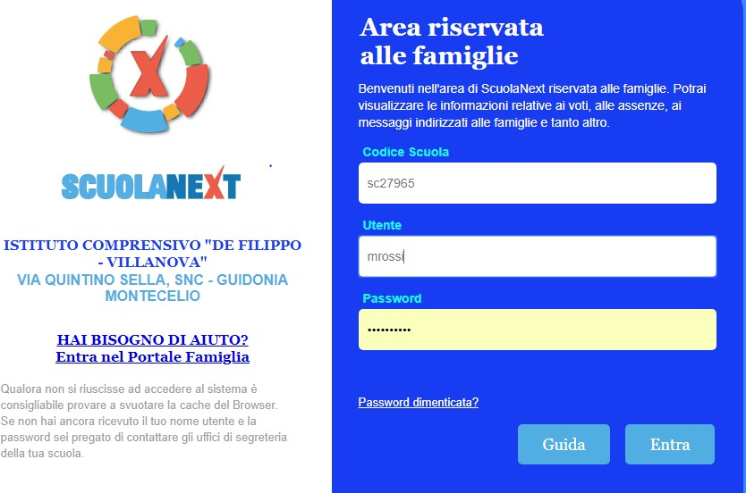
E’ possibile accedere direttamente al portale Argo digitando: www.sc27965.scuolanext.info

Entrare nell’App con le proprie credenziali. Inserire il Codice scuola (sc27965) e successivamente il proprio nome utente e password.

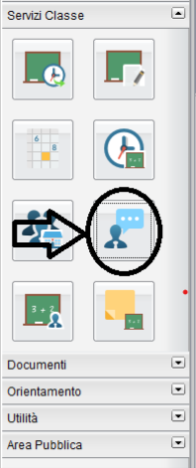
Qualora non si disponesse delle credenziali di accesso, recarsi in segreteria negli orari di ricevimento per richiederle.

Cliccare sulla sezione “Servizi classe” e selezionare l’icona “Ricevimento Docenti” .

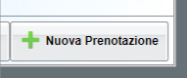
Cliccare su “Nuova prenotazione” .

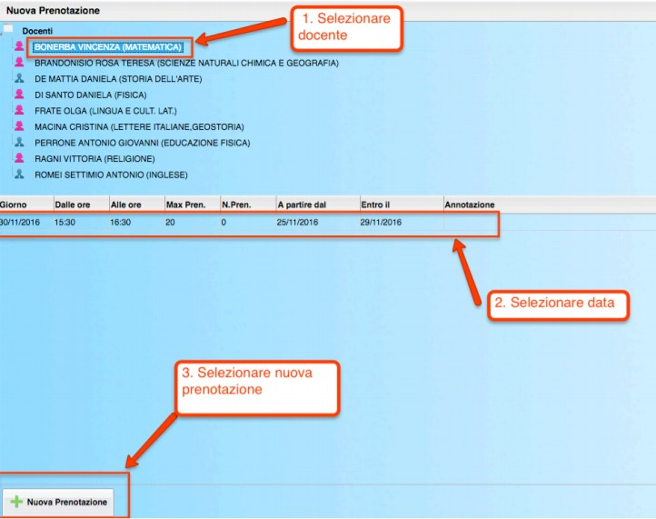
Comparirà l’elenco dei docenti della classe quindi:

Selezionare il nome del docente con il quale si intende prenotare il colloquio.
- Selezionare la data.
3.S el ez io nar e l ’ico na “Nuova Prenotazione”.

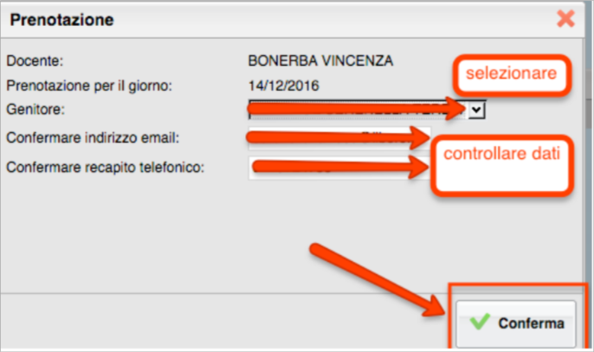
Nella schermata successiva , premere
“Conferma”.

Comparirà, quindi, la propria prenotazione con l’indicazione del numero d'ordine progressivo nella lista.

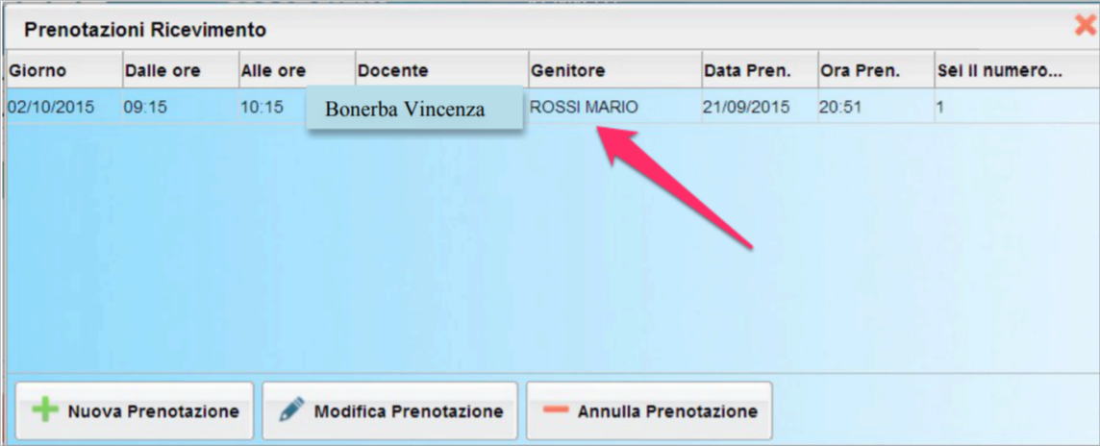
E’ possibile modificare o annullare la prenotazione cliccando sulle rispettive icone “Modifica Prenotazione” o “Annulla Prenotazione”.

Ripetere la procedura di prenotazione con tutti i docenti con i quali si desidera fare un colloquio.

